BLOQUE  3 | BUSCAR Y AÑADIR EL 100 ESCONDIDO CON DECENAS COMPLETAS, PARA NÚMEROS MAYORES QUE 100 | FECHA  / / | ACTIVIDAD Nº9
CURSO: | EXPLICACIÓN MANIPULATIVA PARA EL DOCENTE

Las actividades manipulativas se llevarán a cabo siguiendo la siguiente secuenciación:
ACTIVIDAD Nº 9: BUSCAR Y AÑADIR EL 100 ESCONDIDO CON DECENAS COMPLETAS, PARA NÚMEROS MAYORES QUE 100.

240 + 170 = 410  200 + 100= 300  10 + 30 + 70 = 110 | 480 + 260 = 600 +100 +40=740  600 20 40

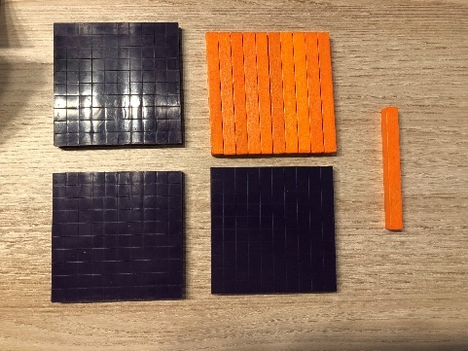
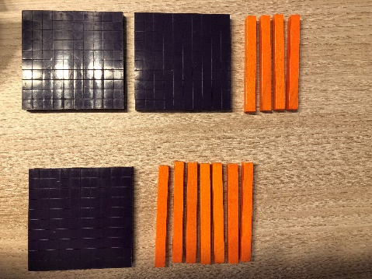
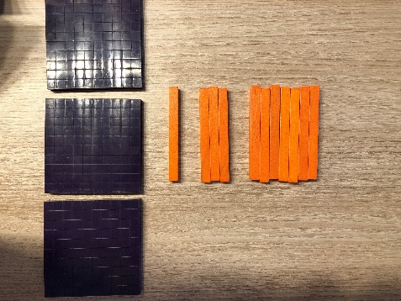

240 + 170 300+10+30 + 70 410

NOTA: Es muy importante que el niño, además de manipular, exprese verbalmente que es lo que hace o está haciendo. El maestro será mediador entre lo que expresa en la manipulación y la verbalización. Haciendo preguntas que le lleven a su comprensión e interiorización total del proceso.

Utilizar para manipular los siguientes ejemplos:

- 140 + 280 +30 = 620 + 190 = 50 + 340 + 140 + 110 = 430 + 480 =

BLOQUE  3 | BUSCAR Y AÑADIR EL 100 ESCONDIDO CON DECENAS COMPLETAS, PARA NÚMEROS MAYORES QUE 100 | FECHA  / / | ACTIVIDAD Nº9
CURSO: | NOMBRE: | ALUMNO/A

260 + 180= | 570 + 140=
320 + 140= | 640 + 240=
250 + 260= | 330 + 290=
110 + 380= | 350 + 390=
220 + 180= | 180 + 240=

BLOQUE  3 | AÑADIR LAS CENTENAS CON DECENAS QUE SUMAN MENOS DE 100, PARA UNIDADES QUE DEN 10 EXACTO | FECHA  / / | ACTIVIDAD Nº10
CURSO: | EXPLICACIÓN MANIPULATIVA PARA EL DOCENTE

Las actividades manipulativas se llevarán a cabo siguiendo la siguiente secuenciación:
ACTIVIDAD Nº 9: AÑADIR LAS CENTENAS CON DECENAS QUE SUMAN MENOS DE 100, PARA UNIDADES QUE DEN 10 EXACTO

432 + 258 = 690  400 + 200= 600  30 + 50 = 80  2 + 8 = 10 | 19 + 111 + 230 = 300 + 50 +10=360  300 509+1

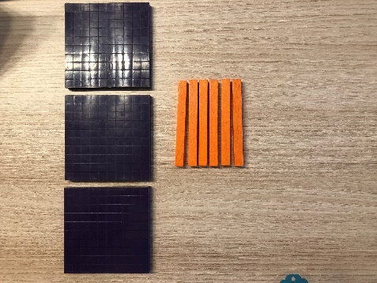
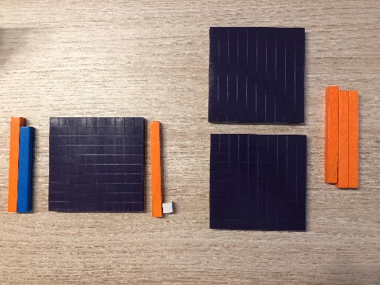
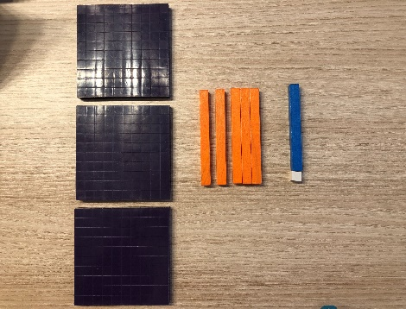

19 + 111 + 230 300 + 50 + 9+1 360

NOTA: Es muy importante que el niño, además de manipular, exprese verbalmente que es lo que hace o está haciendo. El maestro será mediador entre lo que expresa en la manipulación y la verbalización. Haciendo preguntas que le lleven a su comprensión e interiorización total del proceso.

Utilizar para manipular los siguientes ejemplos:

- 318 + 362 = 625 + 145 = 52 + 236 + 102 = 171 + 419 =

BLOQUE  3 | AÑADIR LAS CENTENAS CON DECENAS QUE SUMAN MENOS DE 100, PARA UNIDADES QUE DEN 10 EXACTO | FECHA  / / | ACTIVIDAD Nº10
CURSO: | NOMBRE: | ALUMNO/A

165 + 225= | 91 + 285 +144=
173 + 237= | 75 + 254 + 151=
428 + 222= | 16 + 140 + 744=
559 + 331= | 158 + 371 +21=
173 + 547= | 257 + 252 +191=

BLOQUE  3 | BUSCAR Y AÑADIR EL 100 ESCONDIDO, CON DECENAS QUE DEN MÁS DE 100 Y UNIDADES DANDO 10 EXACTO | FECHA  / / | ACTIVIDAD Nº11
CURSO: | EXPLICACIÓN MANIPULATIVA PARA EL DOCENTE

Las actividades manipulativas se llevarán a cabo siguiendo la siguiente secuenciación:
ACTIVIDAD Nº12: BUSCAR Y AÑADIR EL 100 ESCONDIDO, CON DECENAS QUE DEN MÁS DE 100 Y UNIDADES DANDO 10 EXACTO.

194 + 266 = 460  100 + 200= 300  90 + 10 + 50 = 150  4 + 6 = 10 | 230 + 5 + 185 = 300+100+10+10=420  300 10 20805+5

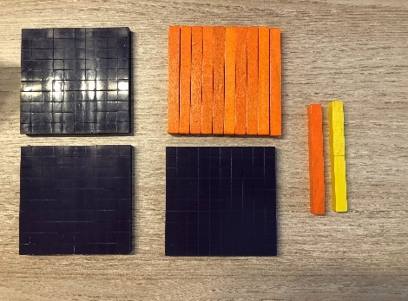
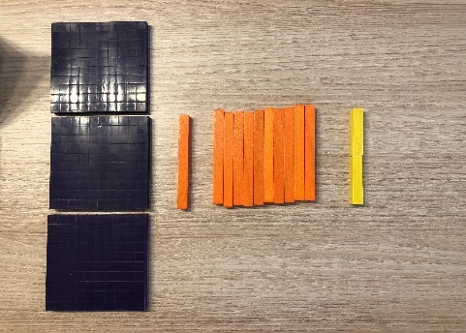
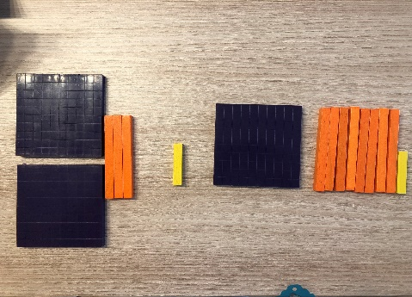

230 + 5 + 185 300+ 10 +20+80+ 5 420

NOTA: Es muy importante que el niño, además de manipular, exprese verbalmente que es lo que hace o está haciendo. El maestro será mediador entre lo que expresa en la manipulación y la verbalización. Haciendo preguntas que le lleven a su comprensión e interiorización total del proceso.

Utilizar para manipular los siguientes ejemplos:

- 168 + 362 = 791 + 149 = 77 + 282 + 501 = 431 + 17 + 282 =

BLOQUE  3 | BUSCAR Y AÑADIR EL 100 ESCONDIDO, CON DECENAS QUE DEN MÁS DE 100 Y UNIDADES DANDO 10 EXACTO. | FECHA  / / | ACTIVIDAD Nº11
CURSO: | NOMBRE: | ALUMNO/A

254 + 141 + 265= | 524 + 141 + 425=
26 + 141 + 93= | 26 + 141 + 333=
178 + 410 + 112= | 257 + 252 +191=
651 + 254 + 15= | 411 + 54 + 255=
246 + 144= | 42 + 145 + 353=

